Приложение №1
Рисунок 1.
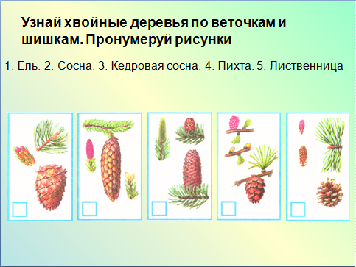
Рисунок 2.
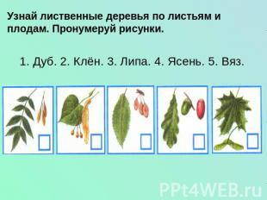

Приложение №2
Приокско-Террасный заповедник расположен в южной части Московской области на левом берегу Оки. Основная часть территории — леса, главным образом сосновые и смешанные с березой, елью, дубом и липой. Из 1100 видов растений, встречающихся в Московской области, в пределах охраняемой территории отмечено около 895. Есть небольшие сфагновые болота с типичными северными видами — росянкой, клюквой, ягелем и уникальные участки со степной растительностью, представленной ковылем, типчаком, лесным тюльпаном и другими видами. Основными целями работы Приокско-Террасного государственного природного биосферного заповедника являются:
- Сохранение и восстановление природных экосистем и ландшафтов, типичных для центра Восточно-Европейской равнины, их генетического фонда уникальных и редких видов;
- Наблюдения за динамикой экосистем и их отдельных компонентов на территории, исключенной из хозяйственного использования, проведения комплексного экологического мониторинга;
- Сохранение и изучения уникальных степных растительных сообществ, известных под названием «Окская флора»;
Приокско-Террасный заповедник — научно-исследовательское учреждение, где изучается природа, развивающаяся по естественным законам без вмешательства человека. Флора заповедника представлена 895 видами высших сосудистых растений, фауна - 10 видами амфибии, 5 видами рептилий, 140 видами птиц, 57 видами млекопитающих и более 900 видов почвенных беспозвоночных.
Особое внимание уделяется охране и восстановлению редких видов.
В 1948 г. на территории заповедника был создан зубровый питомник, в ноябре этого же года из Польши были завезены 2 пары чистокровных зубров и в 1951 г. еще три беловежских зубра. В дальнейшем племенное стадо питомника комплектовалось из местного молодняка. Для этого в первые годы существования питомника в нем оставляли всех родившихся здесь зубриц, а самцов завозили из Польши, Голландии, Швеции, Финляндии.

Приложение№3

- Дети не должны разводить костер одни, без взрослых.
- Рядом с костром не должно быть предметов, которые могут загореться.
- Нельзя разводить костер под деревьями.
- Перед разжиганием костра надо приготовить топливо.
- Костер лучше разводить на старом кострище. Если его нет, то лопатой надо снять дерн и разводить костер в образовавшейся яме.
- Нельзя разводить костер зажигалкой.
- Обязательно наблюдайте за горящим костром.
- Уходя, надо погасить костер: залить водой или засыпать землей.

